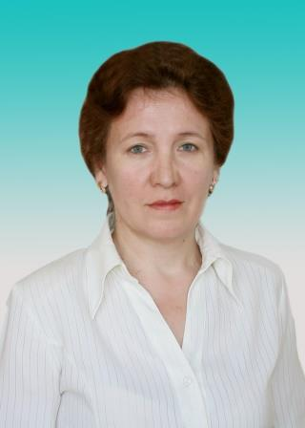
Селиверстова Галина Ивановна учитель начальных классов муниципального бюджетного общеобразовательного учреждения «Заинская средняя общеобразовательная школа № 2» Заинского муниципального района Республики Татарстан.
Галина Ивановна 16.03.1966 года рождения, во второй школе работает с сентября 1987 года. Педагогический стаж 35 лет, из них 28 лет в должности учителя начальных классов.В 1990 году окончила Елабужский педагогический институт, в 2009 году в рамках переподготовки прошла обучение по дополнительной профессиональной программе "Учитель начальных классов с правом преподавания информатики в начальных классах"
Селиверстова Галина Ивановна опытный учитель. Педагога отличает высокий уровень профессионального мастерства, творческой инициативы в организации образовательного процесса начальной школы. Учитель апробирует и внедряет новые педагогические технологии: технологию модульного обучения, проектные, интерактивные, здоровьесберегающие и другие образовательные технологии. Личностно-ориентированный подход в обучении, системность, последовательность, простота и доступность объяснения нового материала, умение настроить ребят на активную мыслительную деятельность обеспечивают создание на уроках условий, при которых каждый ученик получает возможность развивать умение учиться, устанавливает диалоговые отношения между учениками.Учащиеся Галины Ивановны имеют устойчивую мотивацию к учению. Диагностика качества обучения и успеваемости свидетельствуют о стабильно высоких результатах по предметам. Качество знаний сохраняется на протяжении ряда лет по всем предметам выше 50%.За свою работу Галина Ивановна неоднократно поощрялась: Почётная грамота Министерства просвещения Российской Федерации, 2021 год; Нагрудный знак Министерства образования и науки Республики Татарстан «За заслуги в образовании», 2012 г.; Грант Главы Заинского муниципального района в номинации «Классный руководитель года», 2013 г.; Почетная грамотя Отдела образования Заинского муниципального района Республики Татарстан, 2005 г.; Благодарственные письма.

Селиверстова Галина Иван кызы 1966 нчы елның 16 нчы мартында туган. Зәй шәһәре 2 нче урта гомуми белем мәктәбендә башлангыч сыйныф укытучысы булып эшли.Галина Ивановна 2 нче мәктәптә 1987 елның сентябреннән эшли. Педагогик стажы 35 ел, шуларның 28 елы башлангыч сыйныф укытучысы вазифасында.1990 елда Алабуга педагогия институтын тәмамлый, 2009 елда яңадан әзерлек кысаларында өстәмә һөнәри программа буенча укыту уза.
Селиверстова Галина Ивановна тәҗрибәле укытучы. Педагог югары дәрәҗәдәге һөнәри осталыгы, башлангыч мәктәпнең белем бирү процессын оештыруда иҗади инициативасы белән аерылып тора.Укытучы яңа педагогик технологияләрне сынап карый һәм кертә: модульле укыту технологиясе, проект, интерактив, сәламәтлекне саклау һәм башка белем бирү технологияләре. Укуда шәхескә юнәлтелгән алым, яңа материалны аңлатуның системалылыгы, эзлеклелеге, гадилеге һәм аңлаешлылыгы, балаларны актив фикер эшчәнлегенә көйләү осталыгы дәресләрдә һәр укучыга уку осталыгын үстерү мөмкинлеге бирелә торган шартлар булдыруны тәэмин итә, укучылар арасында диалог мөнәсәбәтләре урнаштыра.Галина Ивановнаның укучылары ныклы мотивациягә ия. Уку сыйфатын һәм уңышларын диагностикалау фәннәр буенча тотрыклы, югары нәтиҗәләр турында сөйли. Белем сыйфаты берничә ел дәвамында барлык фәннәр буенча 50% тан югарырак саклана.
Яхшы хезмәтләре өчен өчен Галина Ивановна берничә тапкыр бүләкләнде:
2021 нче елда Россия Федерациясе Мәгариф Министрлыгының Мактау грамотасы.
2012 нче елда Татарстан Республикасы Мәгариф һәм фән министрлыгының «Мәгарифтәге казанышлары өчен» күкрәк билгесе.
2013нче елда Зәй муниципаль районы башлыгының «Елның сыйныф җитәкчесе» номинациясендәге гранты.
2005 нче елда Зәй муниципаль районы мәгариф бүлегенең Мактау грамотасы.

